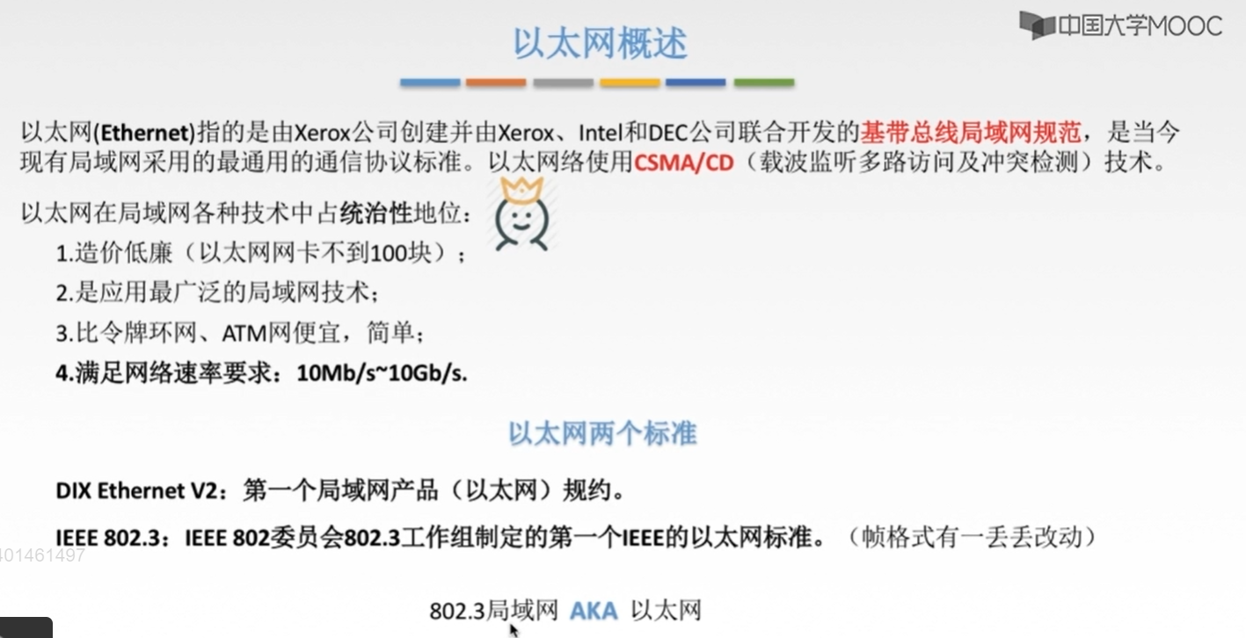

注意：
①以太网是一种局域网技术。
②只要这个局域网采用的是“CSMA CD协议”，我们就说这个局域网就是以太网。
③IEEE 802.3是以太网的标准，因此以太网又叫做“802.3局域网”。

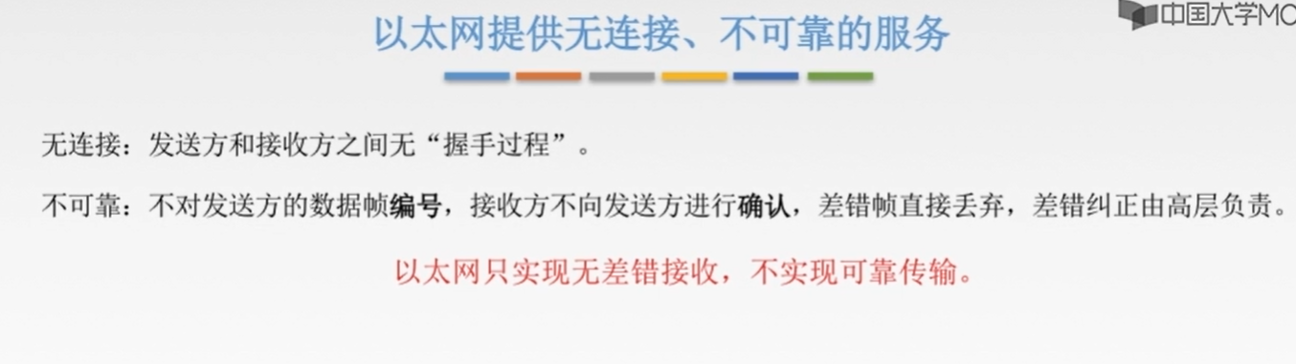
理解：
①无差错接收就是你要给我发送的是1010，那我接收也要按照1010接收，如果我发现通过差错检测，那么这个帧我就直接丢弃，就拒绝接收。但是这不叫可靠传输。这种无差错接收是由数据链路层来完成的，即以太网。

②可靠传输指的是只要你发来的帧我都要接收，如果这个帧丢失了，或者是帧重复的，或者是帧失去了，这些都是可靠传输要解决的问题。这种可靠传输是由传输层来实现的。

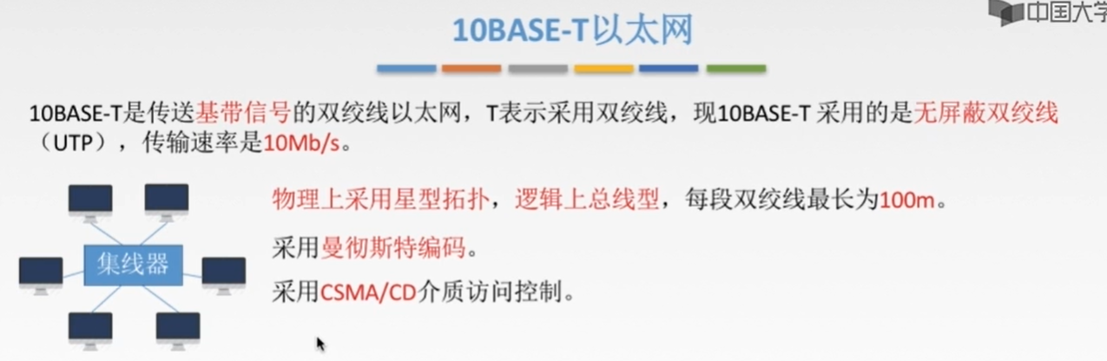

理解：
①10指的是传输速率10 Mb/s，T指的是twisted（双绞线），通常采用的是“无屏蔽双绞线”，Base指的就是基带信号。

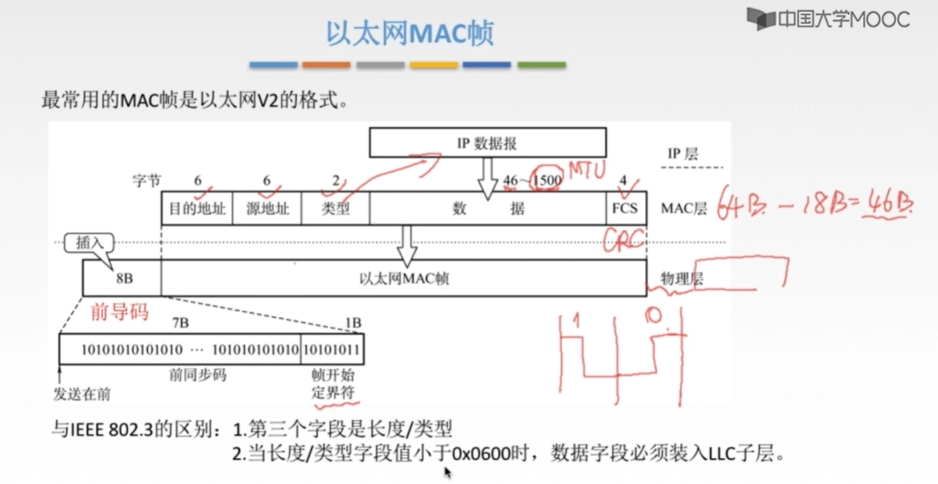

理解：
①使得发送方和接收方能够保持一个发送接收的同步，就需要在这个MAC层往物理层传递的帧前面插入一个8字节的前导码。（前导码前面时101010101，用来实现发送方和接收方的同步，后面的11就表示后面的比特就是以太网数据帧的部分，即“目的地址+……+FCS”字段，你就可以开始接收了）

注意：前导码并不是以太网mac帧的部分。

②目的地址有3种情况，为“单播地址（某台主机专有的mac地址）、广播地址（全1）、组播地址（了解即可）”。

③“类型”字段指明了我们上面的网络层使用的一个什么协议，以便把收到的MAC帧的数据上交给上一层的这个协议。

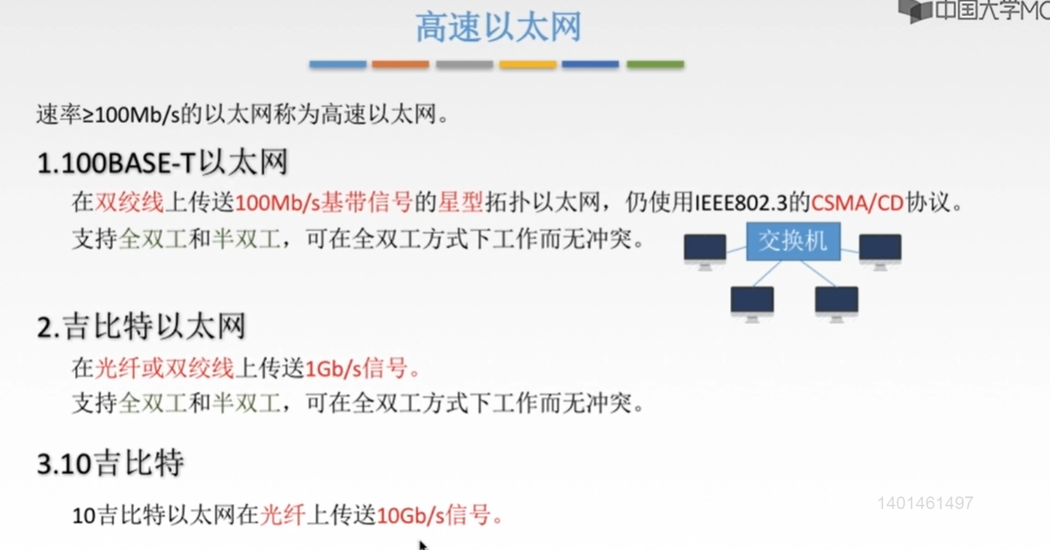
理解：
①可在全双工方式下工作而无冲突指的是在“交换机相连的这种方式下”，因为交换机可以隔离冲突阈，对于交换机来说，其一个端口就是一个冲突阈，因此连接到交换机各个端口的主机由于处于不同的冲突阈，故就不会发生冲突。

